序号: 24

学号: 16430121

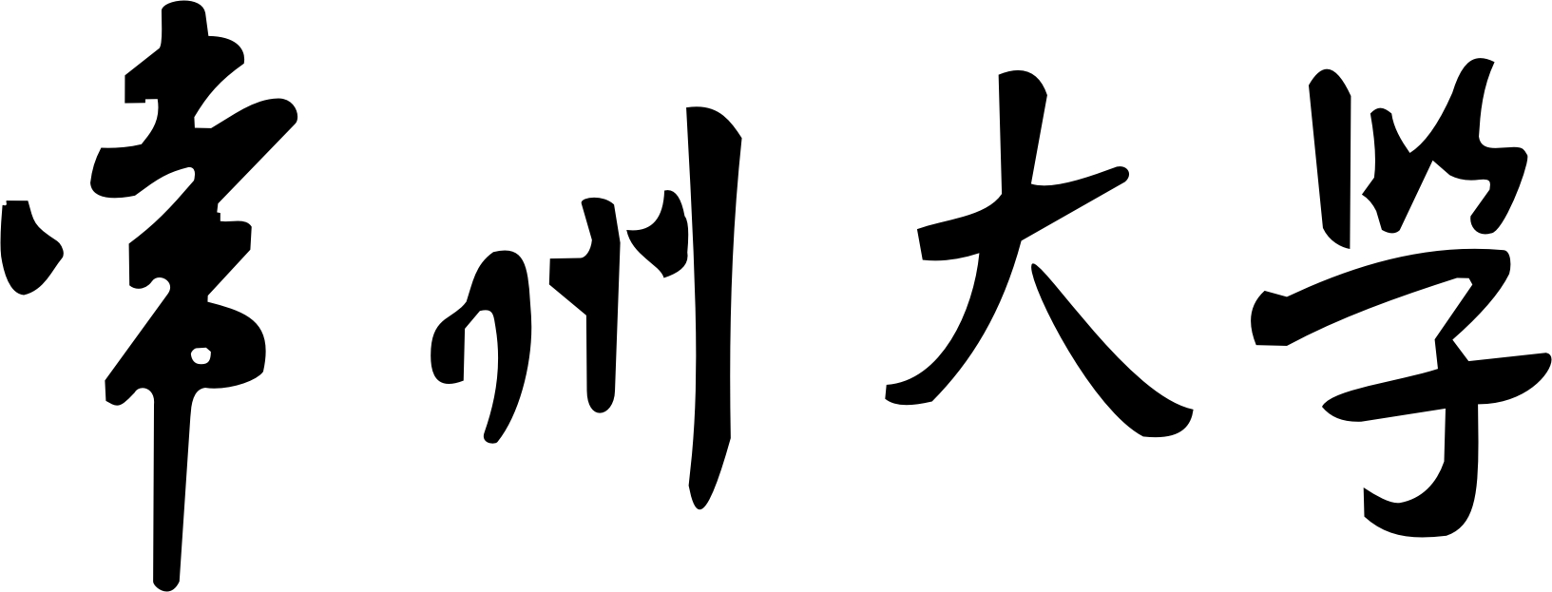

实 验 报 告

课 程 名 称： Java EE程序设计与应用开发
实 验 题 目： Ajax程序设计
实 验 次 数：第 三 次实验 实验时间： 2019 年 4 月 23 日
学 生 姓 名： 林锦雄
学 院： 信息数理 专 业 班 级： 计算机162
指 导 教 师： 陆洁茹 评 阅 成 绩：

一、实验目的：
1. 了解Ajax的基本构成和作业，掌握简单的Ajax程序的编写方法。
2. 要求： 实现Ajax程序，并使用Ajax技术访问数据库。

二、实验仪器、设备
1、硬件环境
PC微机；2G以上内存；VGA显示格式。
2、软件环境
Windows XP以上操作系统，JDK，Tomcat服务器等。

三、实验内容与要求
在数据库中建立表格T_CUSTOMER(ACCOUNT,PASSWORD,CNAME)，插入一些记录。如图1所示。
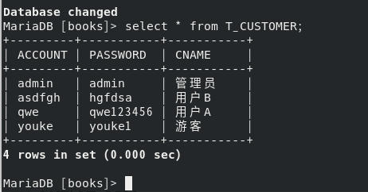
图1. books数据库中的T_CUSTOMER表

1. 编写注册页面，输入账号、密码、确认密码、姓名、完成注册的功能，并能够判断是否重复注册。提交后界面不刷新。

register.jsp为注册页面，上方显示“欢迎注册”信息，下方是注册信息表，需用户填写注册相关信息来进行注册。如图2所示。
该注册网页使用Ajax技术实现表单异步提交，即在注册并等待后台响应的时候，网页并不会发生改变（变成一片空白），后台响应的结果会在网页接收到后显示到指定位置（注册页面的下方）。
系统会检查用户填写的注册信息，如果没有填写完整的注册信息便进行注册，系统会弹窗提示“请填写完整的注册信息!”，如图3所示。

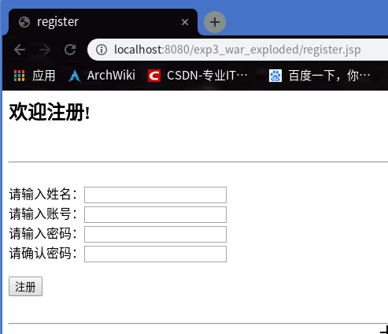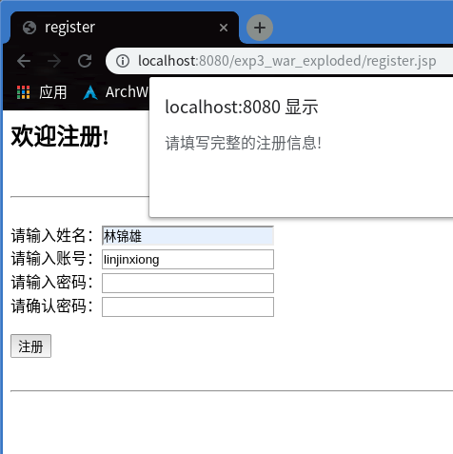

图2. 注册页面
图3. 注册信息不完整

- <!-- register.jsp -->
- <script language="JavaScript">
- function register() {
- var xmlHttp = false;
- if(window.XMLHttpRequest) {
- xmlHttp = new XMLHttpRequest();
- } else if(window.ActiveXObject) {
- xmlHttp = new ActiveXObject("Msxml2.XMLHTTP");
- }
- var account = document.registerForm.account.value;
- var password = document.registerForm.password.value;
- var confirmPassword = document.registerForm.confirmPassword.value;
- var name = document.registerForm.name.value;
- if(account==""||password==""||confirmPassword==""||name=="") {
- window.alert("请填写完整的注册信息!");
- } else {
- var url = "registerServlet?account=" + account + "&password=" + password + "&confirmPassword=" + confirmPassword + "&name=" + name;
- xmlHttp.open("post",url,true);
- xmlHttp.onreadystatechange = function () {
- if(xmlHttp.readyState == 4) {
- resultInfo.innerHTML = xmlHttp.responseText;
- } else {
- resultInfo.innerHTML += "正在注册,请稍后...";
- }
- }
- xmlHttp.send();
- }
- }
- </script>
- <h2>欢迎注册!</h2><br><hr><br>
- <form name="registerForm">
- 请输入姓名：<input type="text" name="name"><br>
- 请输入账号：<input type="text" name="account"><br>
- 请输入密码：<input type="password" name="password"><br>
- 请确认密码：<input type="password" name="confirmPassword"><br><br>
- <input type="button" value="注册" onclick="register()"><br><br>
- </form><hr>
- <div id="resultInfo"></div>
registerServlet是注册处理类，把由前端register.jsp传来的注册信息来进行账号注册。
如果用户输入的注册密码和确认密码不一致，则返回“确认密码不一致,请重新输入！”信息，提示用户重新输入。如图4所示。
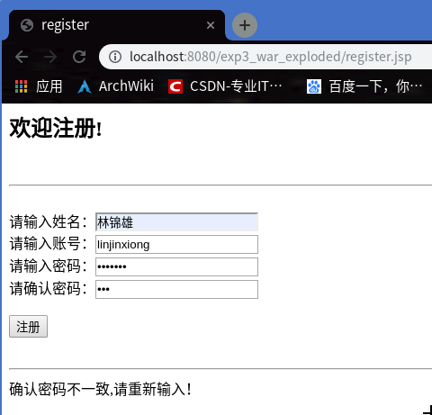
图4. 密码和确认密码不一致

registerServlet检查用户输入的账号，如果注册信息无误，并且通过registerDao调用数据库查询注册账号没有存在于数据库中，则把该新账号存入数据库，并返回“注册成功！”，提示用户注册成功。如图5所示。
调用registerDao调用数据库查询注册账号，发现其在数据库中已存在，则返回“注册失败!账号已存在!”，提示用户注册失败。如图6所示。

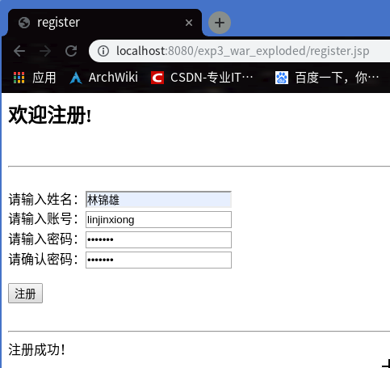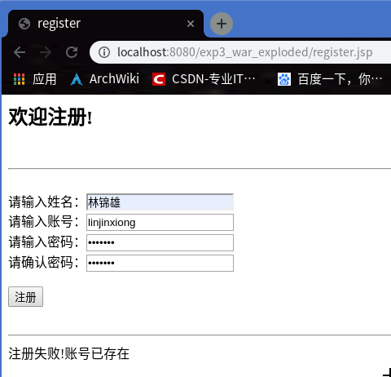

图5. 注册成功
图6. 重复注册

- @WebServlet(name = "registerServlet")
- public class registerServlet extends HttpServlet {
- protected void doPost(HttpServletRequest request, HttpServletResponse response) throws ServletException, IOException {
- request.setCharacterEncoding("UTF-8");
- response.setCharacterEncoding("UTF-8");
- PrintWriter pw = response.getWriter();
- String account = request.getParameter("account");
- String password = request.getParameter("password");
- String confirmPassword = request.getParameter("confirmPassword");
- String name = request.getParameter("name");
- if(!password.equals(confirmPassword)) {
- pw.println("确认密码不一致,请重新输入！");
- return;
- }
- RegisterDao registerDao = new RegisterDao();
- try {
- boolean result = registerDao.confirmRegister(account,password,name);
- if(result == true) {
- pw.println("注册成功！");
- } else {
- pw.println("注册失败!账号已存在");
- }
- } catch (ClassNotFoundException e) {
- e.printStackTrace();
- } catch (SQLException e) {
- e.printStackTrace();
- }
- pw.close();
- }

- //RegisterDao.java
- public class RegisterDao {

- private String driver = "com.mysql.jdbc.Driver";
- private String url = "jdbc:mysql://localhost:3306/books?characterEncoding=UTF-8";
- private String user = "root";
- private String passwd = "bingjie123";

- public boolean confirmRegister(String account, String password, String name) throws ClassNotFoundException, SQLException {
- Class.forName(driver);
- Connection conn = DriverManager.getConnection(url,user,passwd);
- String sql = "select * from T_CUSTOMER where ACCOUNT = '" + account + "'";
- Statement stat = conn.createStatement();
- ResultSet rs = stat.executeQuery(sql);
- if(rs.next()) {
- return false;
- }

- sql = "insert into T_CUSTOMER (ACCOUNT, PASSWORD, CNAME) value (?,?,?)";
- PreparedStatement ps = conn.prepareStatement(sql);
- ps.setString(1,account);
- ps.setString(2,password);
- ps.setString(3,name);
- ps.executeUpdate();

- stat.close();
- rs.close();
- ps.close();
- conn.close();
- return true;
- }
- }

2. 制作一个登录页面，输入账号和密码 ，如果匹配，则显示“登录成功”，否则显示“登录失败”。界面不刷新。

login.jsp为登录页面，上方显示“欢迎登录”信息，下方是登录信息表，需用户填写自己的账号和密码来进行登录，如果没有账号，可以点击注册按钮进入注册页面注册新账号。如图7所示。
该登录网页使用Ajax技术实现表单异步提交，即在注册并等待后台响应的时候，网页并不会发生改变（变成一片空白），后台响应的登录结果会在网页接收到后显示到指定位置（登录页面的下方）。
登录时如果账号或密码信息不完整，网页会弹出提示框“请填写完整的登陆信息!”提示用户填写完整的登录资料进行登录。如图8所示。

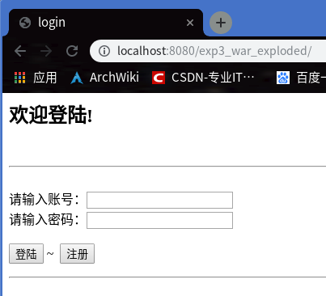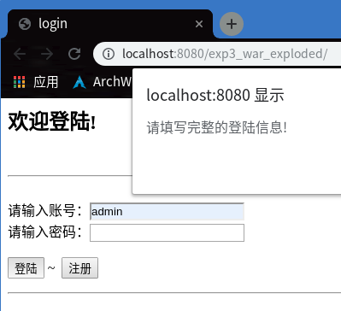

图7. 登录页面
图8. 登录信息不完整

- !-- login.jsp -->
- <script language="JavaScript">
- function login() {
- var xmlHttp = false;
- if(window.XMLHttpRequest) {
- xmlHttp = new XMLHttpRequest();
- } else if(window.ActiveXObject) {
- xmlHttp = new ActiveXObject("Msxml2.XMLHTTP");
- }
- var account = document.loginForm.account.value;
- var password = document.loginForm.password.value;
- if(account == "" || password == "") {
- window.alert("请填写完整的登陆信息!");
- } else {
- var URL = "loginServlet?account=" + account + "&password=" + password;
- xmlHttp.open("post",URL,true);
- xmlHttp.onreadystatechange = function () {
- if(xmlHttp.readyState == 4) {
- resultInfo.innerHTML = xmlHttp.responseText;
- } else {
- resultInfo.innerHTML += "正在登陆,请稍候...";
- }
- }
- xmlHttp.send();
- }
- }
- </script>
- <h2>欢迎登陆!</h2><br><hr><br>
- <form method="post" action="register.jsp" name="loginForm">
- 请输入账号：<input type="text" name="account"><br>
- 请输入密码：<input type="password" name="password"><br><br>
- <input type="button" value="登陆" onclick="login()"> ~
- <input type="submit" value="注册"><br>
- </form><hr>
- <div id="resultInfo"></div>

loginServlet 检查用户输入的账号和密码，通过loginDao类调用数据库查询用户输入的账号是否存在，如果不存在，则返回“登陆失败,账号不存在!”，提示用户输入的账号不存在。如图9所示。
如果用户输入的账号在数据库中能找到，但查询数据库发现用户输入的密码不正确，则返回“登陆失败,密码错误！”，提示用户登录密码错误。如图10所示。

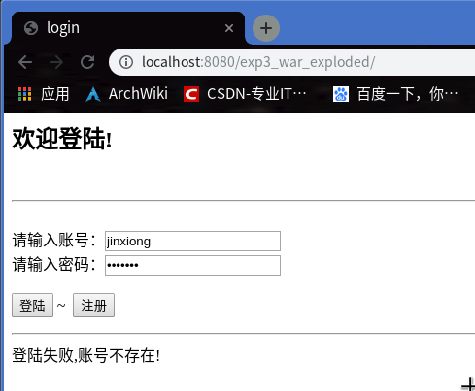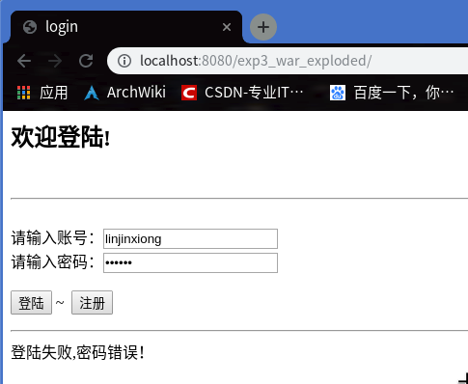

图9. 账号不存在
图10. 登录密码错误

用户输入的账号在数据库中能找到并且密码也正确对应，则返回“登陆成功,欢迎某某用户!”提示信息。如图11所示。
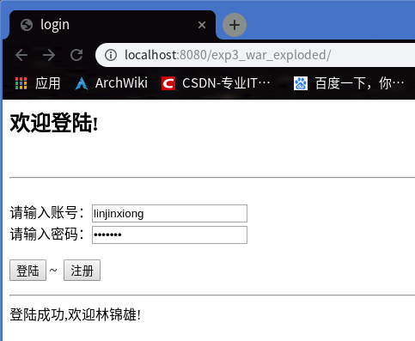
图11. 登录成功
- @WebServlet(name = "loginServlet")
- public class loginServlet extends HttpServlet {
- protected void doPost(HttpServletRequest request, HttpServletResponse response) throws ServletException, IOException {
- request.setCharacterEncoding("UTF-8");
- response.setCharacterEncoding("UTF-8");
- PrintWriter pw = response.getWriter();
- String account = request.getParameter("account");
- String password = request.getParameter("password");
- LoginDao loginDao = new LoginDao();
- try {
- String name = loginDao.queryAccount(account,password);
- if(name == null) {
- pw.println("登陆失败,账号不存在!");
- } else if(name.equals("-1")) {
- pw.println("登陆失败,密码错误！");
- } else {
- pw.println("登陆成功,欢迎" + name + "!");
- }
- } catch (ClassNotFoundException e) {
- e.printStackTrace();
- } catch (SQLException e) {
- e.printStackTrace();
- }
- pw.close();
- }
- }

- //LoginDao.java
- public class LoginDao {

- private String driver = "com.mysql.jdbc.Driver";
- private String url = "jdbc:mysql://localhost:3306/books?characterEncoding=UTF-8";
- private String user = "root";
- private String passwd = "bingjie123";

- public String queryAccount(String account, String password) throws ClassNotFoundException, SQLException {
- Class.forName(driver);
- Connection conn = DriverManager.getConnection(url,user,passwd);
- String sql = "select * from T_CUSTOMER where ACCOUNT = ?";
- PreparedStatement ps = conn.prepareStatement(sql);
- ps.setString(1,account);
- ResultSet rs = ps.executeQuery();
- String ans = null;
- while(rs.next()) {
- String pw = rs.getString(2);
- String na = rs.getString(3);
- ans = "-1";
- if(pw.equals(password)) {
- ans = na;
- break;
- }
- }
- rs.close();
- ps.close();
- conn.close();
- return ans;
- }
- }

四、实验心得
本次实验，让我们了解了Ajax的基本构成和作业，掌握简单的Ajax程序的编写方法，在网页表单提交时，使用Ajax异步提交的方式，可以在让表单在后台异步进行提交，前端网页不变，等待servlet传回处理好的数据，这样，用户就可以在网络拥堵的环境下，工作的同时继续浏览网页的其他信息，这样大大地改善了用户的浏览体验。
Ajax技术是改善用户浏览网页体验的技术，熟练掌握其技术原理，以便写出更好更优良的网页，达到让用户拥有更好体验的效果。

